Бункеры для бетона
Рюмка Калоша
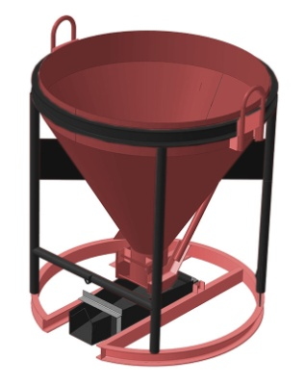
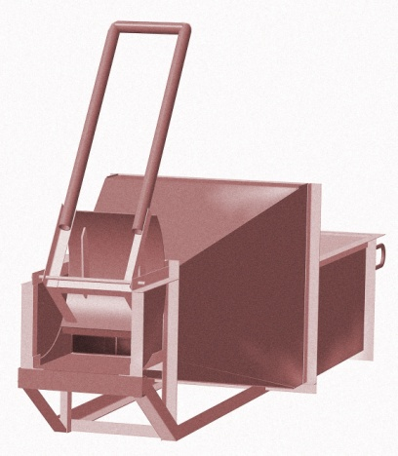
букнер неповоротный «рюмка» 0.5 м.куб. (БН-05) | 16100 руб | Сталь 3 мм
букнер неповоротный «рюмка» 1 м.куб. (БН-1) | 31000 руб | Сталь 3 мм
Бункер неповоротный «рюмка» 1,6м.куб. (БН-1,6) | 34600 руб. | Сталь 3мм
бункер неповоротный «рюмка» 2 м.куб. (БН-2) | 45500 руб. | Сталь 4 мм
букнер поворотный «калоша» 0.5 м.куб. (БП-05) | 16000 руб | Сталь 3 мм
букнер поворотный «калоша» 1 м.куб. (БП-1) | 35000 руб | Сталь 4 мм
букнер поворотный «калоша» 1.6 м.куб. (БП-1.6) | 39000 руб | Сталь 4 мм
букнер поворотный «калоша» 2 м.куб. (БП-2) | 48800 руб | Сталь 4 мм

Бункер (карыто) для бетона объёмом 0,33 м.куб.  цена 3500 руб.  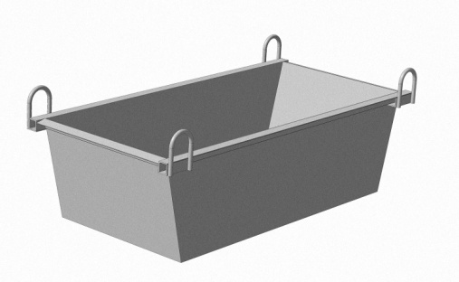 | 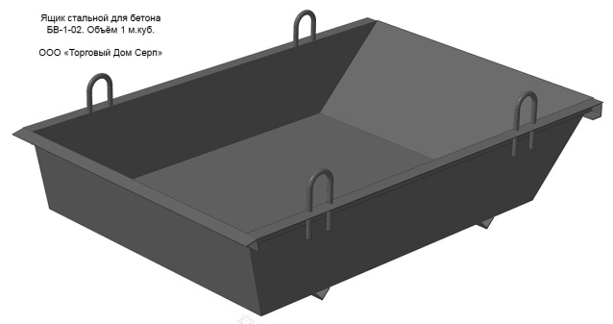  Ящики объёмом 1м³ изготавливаются в двух вариантах:
  Обозначение | Толщина стенки, мм | Профиль каркаса | Цена, руб в т.ч. НДС 18%
  БВ-1-01 | Лист 3 | Уголок 50х4 | 10200
  БВ-1-02 | Лист 4 | Уголок 63х5 | 14250

Доставка по г. Барнаул 700 руб.

Т. 25-38-22
8-960962-5942

